**用况分析：**

|  |  |
| --- | --- |
| 用况名称 | Run Cipher |
| 用况编号 | 1 |
| 行为陈述 | 用户进行加密数据 |

|  |  |
| --- | --- |
| 用况名称 | Load Data |
| 用况编号 | 2 |
| 行为陈述 | 用户输入加密的数据 |

|  |  |
| --- | --- |
| 用况名称 | Run Openssl |
| 用况编号 | 3 |
| 行为陈述 | 使用openssl算法加密 |

|  |  |
| --- | --- |
| 用况名称 | Run Rc4_md5 |
| 用况编号 | 4 |
| 行为陈述 | 使用rc4_md5算法加密 |

|  |  |
| --- | --- |
| 用况名称 | Run Sodium |
| 用况编号 | 5 |
| 行为陈述 | 使用sodium算法加密 |

|  |  |
| --- | --- |
| 用况名称 | Run Table |
| 用况编号 | 6 |
| 行为陈述 | 使用table算法加密 |

**（加密用况图）**

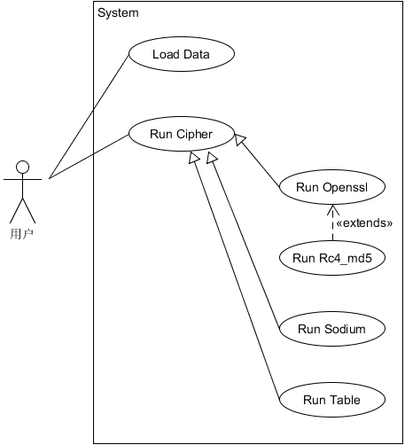

**类图分析：**

**(1)**

|  |
| --- |
| 类的总体说明: |
| 类名：OpenSSLCrypto |
| 解析：openssl加密类 |
| 一般类：Crypto |
| 主动性：No |
| 持久性：No |
| 辅助模型：加密类类图 |
| 其他：No |
| 属性说明：{ |
| 名称与数据类型：cipher_name：string |
| 属性解析：算法名字 |
| 多态性：* |
| 关联，聚合或组合：No |
| 其他：No |
| 名称与数据类型：key：string |
| 属性解析：加密所用的密码 |
| 多态性：* |
| 关联，聚合或组合：No |
| 其他：No |
| 名称与数据类型：iv：string |
| 属性解析：初始向量 |
| 多态性：* |
| 关联，聚合或组合：No |
| 其他：No |
| 名称与数据类型：op：string |
| 属性解析：初始向量 |
| 多态性：* |
| 关联，聚合或组合：No |
| 其他：No |
| } |
| 操作说明：{ |
| 特征标记：update[data: string] |
| 操作解析：添加加密数据 |
| 主动性：被动 |
| 多态性：x |
| 消息发送：No |
| 操作流程：No |
| 其他：No |
| } |

**(2)**

|  |
| --- |
| 类的总体说明: |
| 类名：SodiumCrypto |
| 解析：sodium加密类 |
| 一般类：Crypto |
| 主动性：No |
| 持久性：No |
| 辅助模型：加密类类图 |
| 其他：No |
| 属性说明：{ |
| 名称与数据类型：cipher_name：string |
| 属性解析：算法名字 |
| 多态性：* |
| 关联，聚合或组合：No |
| 其他：No |
| 名称与数据类型：key：string |
| 属性解析：加密所用的密码 |
| 多态性：* |
| 关联，聚合或组合：No |
| 其他：No |
| 名称与数据类型：iv：string |
| 属性解析：初始向量 |
| 多态性：* |
| 关联，聚合或组合：No |
| 其他：No |
| 名称与数据类型：op：string |
| 属性解析：初始向量 |
| 多态性：* |
| 关联，聚合或组合：No |
| 其他：No |
| } |
| 操作说明：{ |
| 特征标记：update[data: string] |
| 操作解析：添加加密数据 |
| 主动性：被动 |
| 多态性：x |
| 消息发送：No |
| 操作流程：No |
| 其他：No |
| } |

**(3)**

|  |
| --- |
| 类的总体说明: |
| 类名：TableCipher |
| 解析：table加密类 |
| 一般类：Crypto |
| 主动性：No |
| 持久性：No |
| 辅助模型：加密类类图 |
| 其他：No |
| 属性说明：{ |
| 名称与数据类型：cipher_name：string |
| 属性解析：算法名字 |
| 多态性：* |
| 关联，聚合或组合：No |
| 其他：No |
| 名称与数据类型：key：string |
| 属性解析：加密所用的密码 |
| 多态性：* |
| 关联，聚合或组合：No |
| 其他：No |
| 名称与数据类型：iv：string |
| 属性解析：初始向量 |
| 多态性：* |
| 关联，聚合或组合：No |
| 其他：No |
| 名称与数据类型：op：string |
| 属性解析：初始向量 |
| 多态性：* |
| 关联，聚合或组合：No |
| 其他：No |
| } |
| 操作说明：{ |
| 特征标记：update[data: string] |
| 操作解析：添加加密数据 |
| 主动性：被动 |
| 多态性：x |
| 消息发送：No |
| 操作流程：No |
| 其他：No |
| } |

**（4）**

|  |
| --- |
| 类的总体说明: |
| 类名：Crypto |
| 解析：加密基类 |
| 一般类：No |
| 主动性：No |
| 持久性：No |
| 辅助模型：加密类类图 |
| 其他：No |
| 属性说明：{ |
| 名称与数据类型：cipher_name：string |
| 属性解析：算法名字 |
| 多态性：* |
| 关联，聚合或组合：No |
| 其他：No |
| 名称与数据类型：key：string |
| 属性解析：加密所用的密码 |
| 多态性：* |
| 关联，聚合或组合：No |
| 其他：No |
| 名称与数据类型：iv：string |
| 属性解析：初始向量 |
| 多态性：* |
| 关联，聚合或组合：No |
| 其他：No |
| 名称与数据类型：op：string |
| 属性解析：初始向量 |
| 多态性：* |
| 关联，聚合或组合：No |
| 其他：No |
| } |
| 操作说明：{ |
| 特征标记：update[data: string] |
| 操作解析：添加加密数据 |
| 主动性：被动 |
| 多态性：x |
| 消息发送：No |
| 操作流程：No |
| 其他：No |
| } |

（加密类类图）

分析阶段：

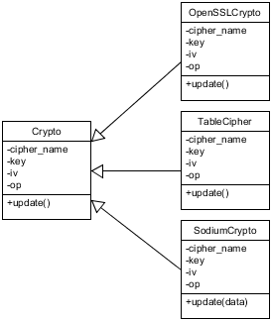

实现阶段：

